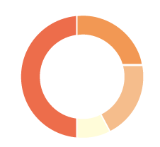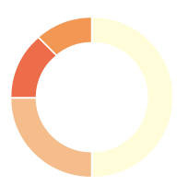



**กลุ่มงานเรื่องร้องทุกข์** : ดำเนินการเกี่ยวกับเรื่องร้องเรียน/ร้องทุกข์   
ที่เกี่ยวกับการปฏิบัติงานขององค์กรปกครองส่วนท้องถิ่น

**กลุ่มงานคดี** : ดำเนินการเกี่ยวกับงานกฎหมาย นิติกรรมสัญญา ความรับผิดทางแพ่ง อาญา คดีปกครองและคดีอื่นๆ

**อำนาจหน้าที่ของกองกฎหมาย  
และระเบียบท้องถิ่น**



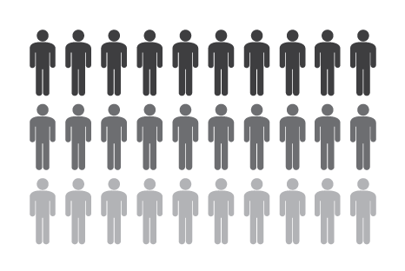

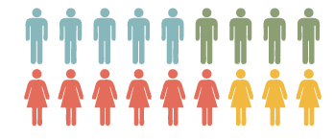







**กลุ่มงานกฎหมายและระเบียบท้องถิ่น** 1 :   
จัดทำและปรับปรุงกฎหมายที่เกี่ยวข้องกับองค์กรปกครองส่วนท้องถิ่น

**กลุ่มงานวินิฉัยและกำกับดูแล** : ให้คำปรึกษา วินิจฉัย และตีความข้อกฎหมาย

**กลุ่มงานกฎหมายและระเบียบท้องถิ่น 2 :**ศึกษาวิจัยและพัฒนาระบบ รูปแบบและโครงสร้างขององค์กรปกครองส่วนท้องถิ่น